
Sprint Documentation
Sprint 03 | Start Date:21/10/2025 | Final Date:03/11/2025
Projetc Name: | civitas-frontend
Ano: 4º | Análise e Desenvolvimento de Sistemas - AMS
Team Members
Kayky zioti silva
João Pedro chapichi
João Pedro Epaminondas do Carmo

Sprint Backlog
Task# | Description | Start Date | Final date
42 | Padronização de cores e organização do projeto | 21/10/2025 | 03/11/2025

Task Description
Task # | Description | Assigned To | Status | Estimated Hours | Logged Hours
42 | Padronização de cores e organização do projeto | Kayky zioti silva, João Pedro chapichi e João Pedro Epaminondas do Carmo | concluída | 10 | 10

Sprint Description
# 📌 Tarefa: Sprint 03 - Padronização de cores e organização do projeto

## 🎯 Objetivo
Garantir uma identidade visual consistente em todo o sistema, definindo e aplicando uma paleta de cores padronizada, além de melhorar a organização das pastas, componentes e estilos do projeto para facilitar a manutenção e escalabilidade.

## ✅ Critérios de Aceite

- [x] Paleta de cores definida e documentada (primárias, secundárias e de destaque).
- [x] Aplicação das cores padronizadas em todos os componentes principais.
- [x] Estrutura de pastas reorganizada de forma lógica e limpa.
- [x] Remoção de arquivos e estilos não utilizados.
- [x] Código revisado e consistente com o padrão de nomenclatura adotado.

## 🗒️ Observações

- **Garantir compatibilidade das cores com o tema claro e escuro (se aplicável).**
- **Atualizar documentação ou README com as novas definições de estrutura e estilo.**

Sprint Results

Foi atualizado o arquivo global.css onde foi inserido as cores da paleta:
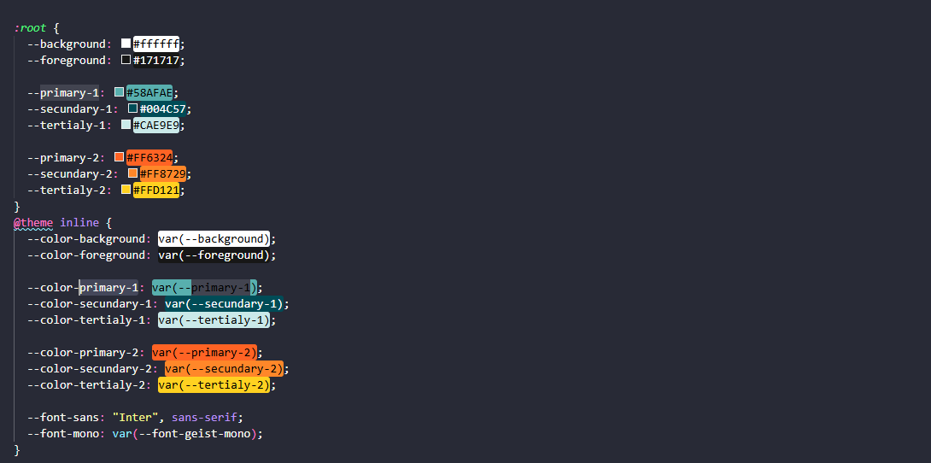
foi organizado as pastas e reorganizado para as futuras tasks:
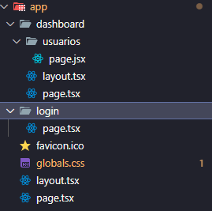
todos os componentes foram ajustados para utilizar as variáveis criadas anteriormente!
Assinaturas

